|  |  |  |
| --- | --- | --- |
| **자료배포** | 2016.11.24 | |
| **보도요청** | 배포 이후 | |
| **문의** | 한승우 팀장 T: 02 410 9056  장은령 대리 T: 02 410 0411  김지윤 사원 T: 02 410 8706 | Email:  pa@hanmi.co.kr |

**<에제티미브+로수바스타틴 : 고지혈증치료 복합제>**

**한미약품, ‘로수젯’ 발매 1주년 전국 심포지엄 돌입**

**서울∙울산·대구 등 12개 도시 순회…고지혈증 관련 최신지견 논의**

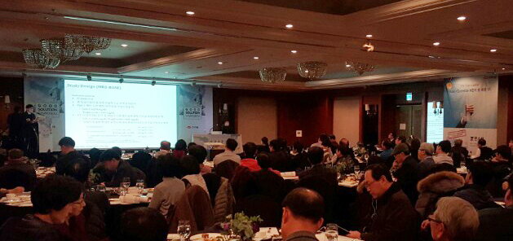

**<사진설명> 한미약품은 지난 23일 서울 그랜드인터콘티넨탈 파르나스 호텔에서 개원의 100여명이**

**참석한 가운데 로수젯 발매 1주년 심포지엄을 개최했다.**

한미약품이 고지혈증치료 복합제 '로수젯'의 발매 1주년 기념 심포지엄에 돌입했다.

한미약품(대표이사 이관순, www.hanmi.co.kr)은 지난 23일 서울 그랜드인터콘티넨탈 파르나스 호텔에서 로수젯 발매 1주년 심포지엄을 개최했다고 24일 밝혔다.

이는 지난 10월 인천에서의 첫 심포지엄 이후 5번째 행사로, 한미약품은 12월까지 대전·울산·수원·대구 등 총 12개 도시에서 전국 순회 심포지엄을 진행한다는 계획이다.

신성내과 신성태 원장을 좌장으로 진행된 이번 심포지엄에는 개원의 100여명이 참석해 성황을 이뤘으며, 동국의대 이무용 교수가 ‘에제티미브+로수바스타틴 결합을 통한 새로운 고지혈증 치료 접근법’을 주제로 연구결과를 발표했다.

동국의대 이무용 교수는 “로수젯은 국내 최초 ‘에제티미브+로수바스타틴’ 복합제로, SCI급 국제학술지 등재를 통해 약물의 유효성 및 안전성을 입증받았다”며 “스타틴 단일제 대비 우수한 효과로 고지혈증 환자의 새로운 치료 옵션이 될 것”이라고 말했다.

한미약품 마케팅팀 박명희 상무이사는 “로수젯은 LDL 콜레스테롤을 효과적으로 조절할 수 있는 복합제로, 앞으로도 다양한 임상연구를 통해 근거중심 마케팅을 진행할 계획"이라며 "지난 5월 출시된 에제트정과 더불어 국내 고지혈증 치료제 시장에서의 점유율을 높여 나가는데 최선을 다하겠다"고 말했다.

로수젯은 작년 11월 발매 이후 10월까지 UBIST 기준으로 누적매출 187억을 달성한 한미약품의 블록버스터 제품으로, 10/5mg, 10/10mg, 10/20mg 세가지 용량으로 판매되고 있다. 지난 8월에는 SCI급 저널인 Cardiovascular Therapeutics에 MRS-ROZE(**M**ulticenter **R**andomized **S**tudy of **RO**suvastatin and e**ZE**timibe) 임상 결과가 등재됐다(Kim KJ et al. Cardiovasc Ther. 2016;34(5):371-82.).

**<끝>**